**Área Responsable**:

División de Tecnología de la Información

Subgerencia Integración TI - Negocio

Gestión de la Demanda

**Fecha de creación:** 18/10/2022

**Fecha de actualización**:

18/10/2022

**Objetivo:**

Proporcionar información detallada de los requerimientos funcionales y no funcionales del sistema, describiendo sus características, comportamiento y reglas de negocio, los cuales han sido revisados y validados por todos los interesados.

Este documento se crea en base a los requisitos de alto nivel identificados en la Iniciativa de Negocio solicitada a Tecnología de la Información.

**Alcance:**

Aplica a iniciativas y proyectos que requieren desarrollo de software.

Este documento es propiedad del Banco Interamericano de Finanzas, con carácter reservado para uso exclusivo dentro del Banco, no pudiéndose usar o proporcionar a terceros, constituyendo falta grave el uso no autorizado o la entrega a terceros de esta información, además de la responsabilidad penal subyacente.

DOCUMENTO DE ESPECIFICACIÓN FUNCIONAL

**15052 Habilitador Host to Web BXIE**

**Versión 1.0**



# ACEPTACIÓN

A través del presente dejo constancia de haber revisado, leído y aprobado el contenido de la información mostrada en este documento, asimismo asumo la responsabilidad, normativas y regulaciones inherentes al área que represento.

|  |  |  |
| --- | --- | --- |
| NOMBRE | ÁREA | ROL |
| Manuel Cieza | Producto Pagos Pasivos y Carta Fianza | Impactado |
| Jaime Madrid | Banca Digital PJ | Líder TI |
| Diego Asmat | Banca Digital Empresas | Usuario solicitante |

Todo control de cambio funcional que se vea reflejado en este documento debe ser aprobado por el líder de esta iniciativa.

# HISTORIAL DE VERSIONES

Detallar el versionamiento del documento.

|  |  |  |  |  |
| --- | --- | --- | --- | --- |
| VERSIÓN | FECHA VERSIÓN | ELABORADO POR | REVISADO POR | DESCRIPCIÓN |
| 1.1 | 20-12-23 | Magdalena Cortez Jesús |  | Creación del documento |
| 1.2 | 24-02-24 | Magdalena Cortez Jesús |  | Actualización del Documento |
| 1.3 | 12-03-04 | Magdalena Cortez Jesús |  | Actualización del Documento: Cambio en el nombre de la estructuras de archivos |

# GLOSARIO DE TERMINOS

|  |  |
| --- | --- |
| TÉRMINO | DEFINICIÓN |
| PJ | Persona Jurídica |
| BPIE | Banca por Internet Empresas |
| H2W | Host to Web |
| BPI | Banca por Internet |
|  |  |

ACEPTACIÓN 2

HISTORIAL DE VERSIONES 3

GLOSARIO DE TERMINOS 3

2. Objetivos y Beneficios 6

2.1 Objetivos 6

2.2 Beneficio 6

3. Introducción 6

3.1 Resumen Ejecutivo 6

3.1 Pedido Regulatorio 6

3.2 Supuestos 6

3.3 Fuera de Alcance 7

3.4 Restricciones 7

4. Impacto 7

4.1 Productos y/o Servicios 7

4.2 Canales 7

4.3 Áreas de Negocio 7

4.4 Aplicaciones 8

4.5 Procesos 8

5. Proceso AS IS 8

6. Proceso TO BE 10

7. Especificación de Requerimientos Funcionales 12

7.1 REQ01 – Pagos Masivos - Implementar proceso Batch de lectura de archivo de pagos cargados desde el Host del cliente a la BPIE 12

7.2 REQ02 - Banca Digital – Implementar proceso de validación del archivo de operaciones de pagos cargados desde el Host del cliente en la BPI y la APP Empresas 16

7.3 REQ03 - Banca Digital – Implementar identificador del canal de origen de operación en módulos de aprobación y consulta de pagos de la BPIE 18

7.4 REQ04 - Banca Digital – Implementar identificador del canal de origen de operación en módulos de consulta de pagos del ADMIN BIFNET 19

7.5 REQ05 - Banca Digital – Reutilizar lógica de firmas de operaciones y cargo en la base a la identidad individual y Grupo Económico en la BPI y la APP Empresas. 20

8. Impacto en aplicaciones importantes 20

8.1 Impacto en la Posición del Cliente - IBS 20

8.2 Impacto en Gestión Bancaria 21

8.3 Impacto en Monitor 21

8.4 Impacto en la Contabilidad 21

8.5 Impacto en el Módulo IBS Préstamos / Cronogramas 21

8.6 Impacto en Reportes Regulatorios 21

8.7 Impacto en otros reportes existentes 21

8.8 Impacto en el Sistema de Emisión de Comprobantes de Pago Electrónicos 21

8.1 Impacto en RPAs 21

9. Especificación de Requerimientos No Funcionales 21

10. Otros Impactos No Funcionales 21

10.1 Impacto en Sistemas Externos 21

10.2 Disponibilidad 21

10.3 Volumetría y Proyección 22

10.4 Impacto en el cierre 22

10.5 Log de Auditoría 22

10.6 Gestión de Accesos y Perfiles 22

11. Análisis de Datos 22

12. Control de Versiones Plantilla DEF 23

13. Anexos 24

13.1 Estructura Actual del Archivo Pago a Proveedores 24

13.2 Estructura Actual del Archivo Pago de Haberes/CTS 24

1. Objetivos y Beneficios

## Objetivos

* Incrementos en la transaccionalidad de pagos masivos

## Beneficio

* Brindar mayor beneficios a nuestros clientes empresas
* Nivelarnos con la industria al ofrecer un nuevo canal transaccional para pagos masivos: Host to Web.
* Mejorar la experiencia del cliente

1. Introducción

## Resumen Ejecutivo

Como estrategia se requiere implementar una solución para nuestros principales clientes Empresas (grandes-arena) que cuentan con un ERP complejo y que necesitan una solución para sus pagos masivos, el cual sea competitivo con el mercado financiero, de tal forma que la información a procesar sea recopilada de forma automática por nuestros servicios y sea visualizada en la BPI Empresas para su aprobación.

## Pedido Regulatorio

|  |  |  |  |  |  |  |  |  |  |  |
| --- | --- | --- | --- | --- | --- | --- | --- | --- | --- | --- |
| **¿Iniciativa regulatoria?** | Si |  | No | **X** |  | **Tipo de observación:** | | R.S. / Oficio SBS |  |  |
|  |  |  |  |  |  |  |  | Observación SBS |  |  |
| **Fecha límite implementación:** |  | | | |  |  |  | SUNAT |  |  |
|  |  |  |  |  |  |  |  | BCR |  |  |
| **Contingencia en caso de no llegar a la fecha perentoria:** | | | | | |  |  | Auditoría interna |  |  |
|  | | | | | | |  | Auditoría externa |  |  |
|  | Regulación ASA |  |  |
| Otro: |  |  |  |

## Supuestos

* Disponibilidad de los ambientes previos (DES / UAT) de las aplicaciones que participan en esta iniciativa.
* Disponibilidad de los usuarios para las pruebas de certificación.
* Recursos externos disponibles para la implementación de esta iniciativa (proveedores), en caso se requiera.
* Los prototipos han sido previamente validados por el usuario solicitante para su desarrollo.
* Las propuestas de solución son a nivel funcional y es el Equipo de Canales Digitales PJ quien diseña la solución.

## Fuera de Alcance

* Está fuera de alcance cualquier cambio de funcionalidad o de contenido no especificado en este documento.
* Cambios de funcionalidad en el proceso actual de Pagos Masivos por el canal Host to Host para cliente empresas.
* Cambios en los procesos de pagos del core Bancario – IBS
* Contrato, afiliación, accesos y otras gestiones que se requiere brindar al cliente empresas que adquiere el nuevo servicio de pagos masivos H2W.
* Creación de nuevas carpetas en la ruta SFTP del cliente afiliado a pagos masivos H2W.

## Restricciones

Cualquier cambio de funcionalidad que sea factible de atender deberá ser gestionado mediante un control de cambio, siempre y cuando, la presente iniciativa se encuentre en planificación. De haberse iniciado el desarrollo, el cambio de funcionalidad deberá solicitarse como una nueva iniciativa.

1. Impacto

## Productos y/o Servicios

* Pagos Masivos

## Canales

* Canales Digitales Banca Empresa

## Áreas de Negocio

* Aplicaciones Canales Banca Empresa
* Pagos Pasivos
* Seguridad de la Información
* Cumplimiento

## Aplicaciones

* Backoffice Banca Por Internet Empresas - Admin Bpi / Producto Back Administrativo
* Banca Por Internet Empresas 1.0 (Antigua) / Producto Web Multibrowser
* Banca Por Internet Empresas 2.0 (Repotenciada) / Producto Web Multibrowser

## Procesos

* Venta de Productos y Servicios
* Experiencia del Cliente
* Operaciones - Pagos Masivos de la Banca Empresa

1. Proceso AS IS

Actualmente se ofrece al cliente Empresa el servicio de Pagos Masivos Host to Host por diferentes productos del banco. Para esto se presentan los siguientes procesos previos:

* Contrato de Afiliación al servicio Host to Host con el cliente empresa
* Registro de afiliación para envío de correos electrónico por Producto (IBS Ruta 19-77-1)
* Afiliación al Servicio SFTP desde IBS Ruta (3-79-20)
* Generación de accesos al servidor FSTP y creación de carpeta por cliente por parte de Infraestructura. La carpeta del cliente contiene la carpeta **Input**: donde el ERP del cliente aloja el documento de pagos para ser procesado y la carpeta **Output**: donde se aloja la respuesta de la ejecución del archivo input, cual puede ser exitosa o mencionar observaciones. Ejemplo: Cliente sin saldo.

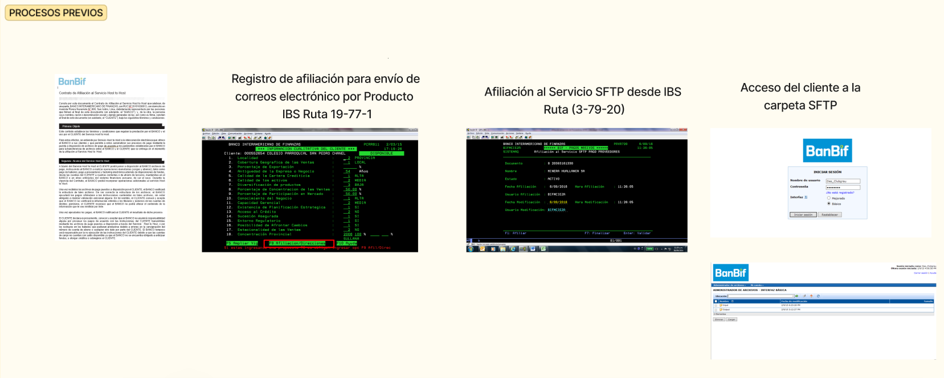

Ilustración 1- Procesos previos que se realizan para registrar a un Cliente para el servicio Host to Host

A continuación, se menciona a alto nivel los procesos actuales del servicio Host to Host:

1. Los procesos backend automáticos acceden a la carpeta Input del cliente en el servidor SFT
2. Se lee la información y se valida
3. Si validación es conforme se cargan la información de pagos a los aplicativos para ser procesados.

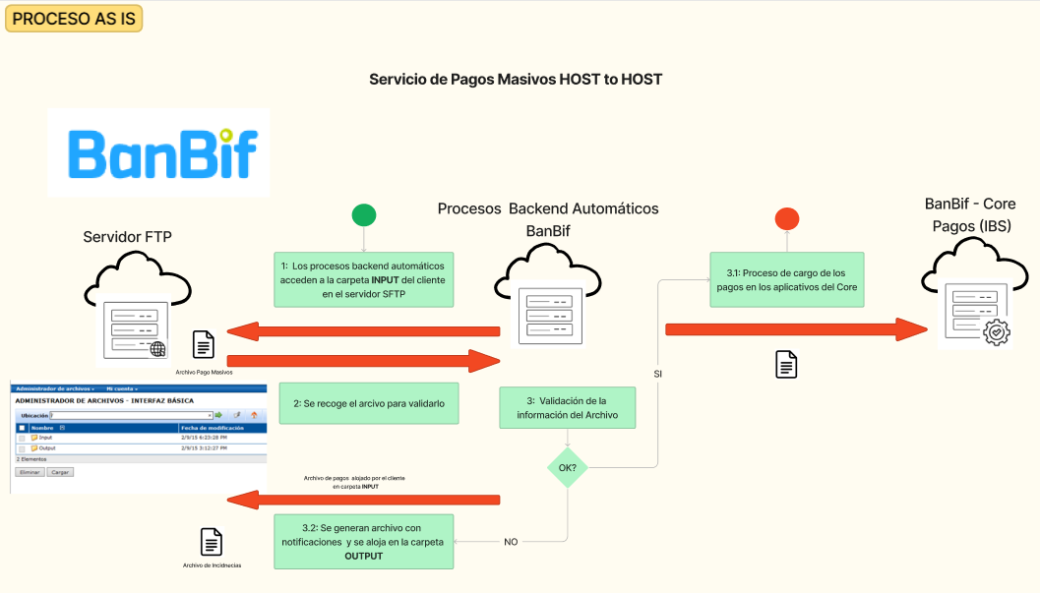

Ilustración 2 - Proceso AS IS Pagos Masivos Host to Host

Los archivos que actualmente se utilizan en este proceso son los archivos de :

* Pago a Proveedores (con forma de pago: en cuenta, con cheque de gerencia, con transferencia CCI, con transferencia vía BCR)
* Pago de Haberes/CTS
* Pagos de Factoring electrónicos

**Ejemplo de Estructura del nombre Pago a Proveedores:**

PRV_DDMMAA_RUC_MON_CTACARGO_MB/OB_TIPOPRDO_CORR

Ejemplo: PRV_300516_20543268403_SOL_8000263490_MB_VENC_00000001

1. Proceso TO BE

Adicional al proceso actual de pagos masivos Host to Host, se requiere implementar un nuevo proceso de pagos masivos denominado **Host to Web** el cual presenta los siguientes procesos:

1. Proceso Batch que acceda cada 5 minutos a la carpeta **Input** de cada cliente en el servidor SFTP y recoja la información para su validación
2. Proceso de validación de la información antes de ser registrarla en la web.
   1. Si la validación es conforme se registrado el registro de carga masiva en estado “por aprobar”
   2. Si la validación no es conforme se genera archivo con las notificaciones y se aloja en la carpeta **Output**  del SFTP del cliente.
3. Identificar canal donde se originó la carga de los pagos masivos “H2W” en la web, módulos de aprobación masiva y consultas.
4. Identificar canal donde se originó la carga de los pagos masivos “H2W” en la herramienta ADMIN BIFNET
5. Implementar la lógica de firmas y operaciones de cargo, las cuales pueden por Entidad individual o Grupo Económico
6. Proceso de carga de los pagos “aprobados” en los aplicativos del Core IBS

De cara al cliente el único cambio será tener que aprobar las operaciones de pagos masivos provenientes de la canal “Host to Web”

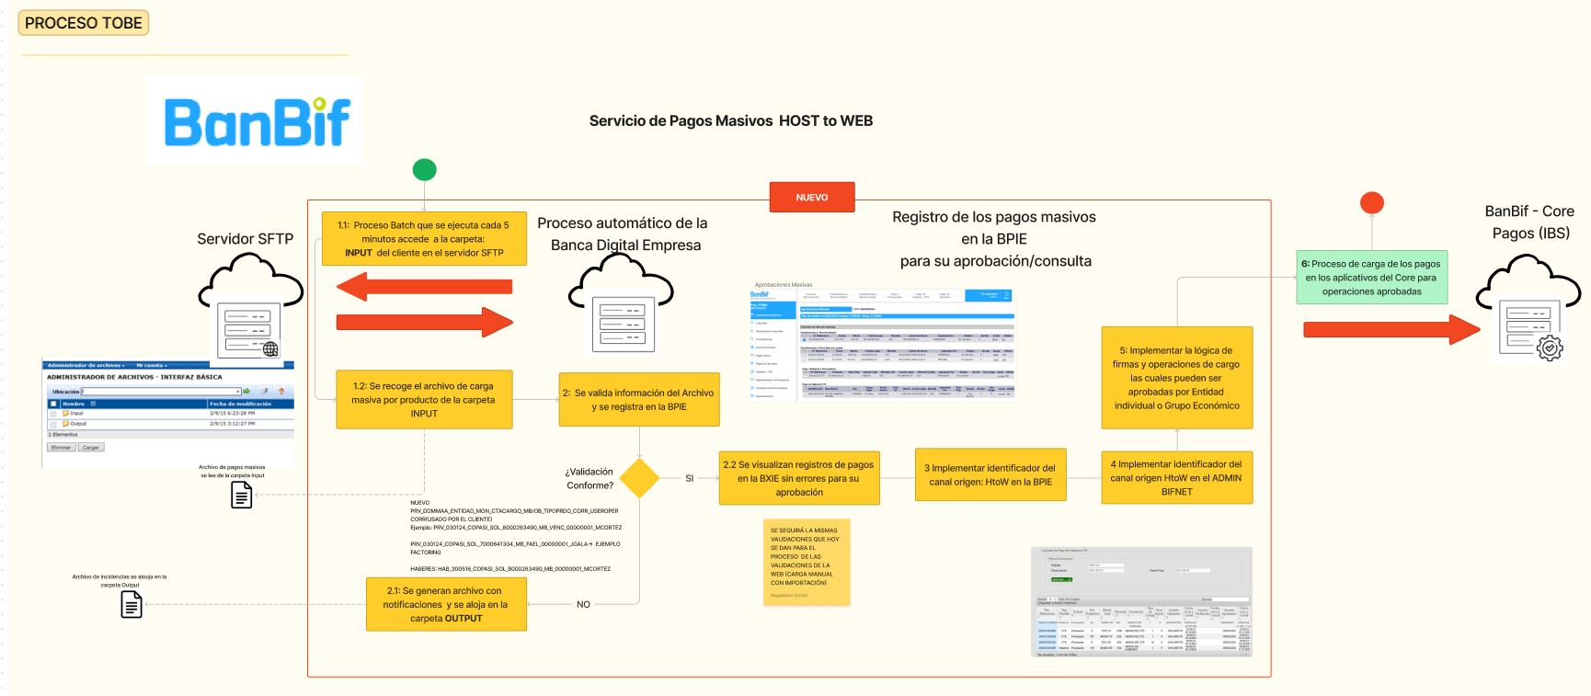

Ilustración 3 - Proceso TO BE Pagos Masivos Host to Web

1. Especificación de Requerimientos Funcionales

|  |  |  |  |
| --- | --- | --- | --- |
| *Cod. Req.* | *Proceso* | *Nombre Requerimiento Funcional y/o Historia de Usuario* | *Aplicación/Módulo* |
| REQ01 | Pagos Masivos | Implementar proceso Batch de lectura de archivo de pagos cargados desde el Host del cliente a la BPIE | Backend Banca Digital Empresas |
| REQ02 | Pagos Masivos | Implementar proceso de validación del archivo de operaciones de pagos cargados desde el Host del cliente a la BPI y la APP Empresas | Backend Banca Digital Empresas |
| REQ03 | Pagos Masivos | Implementar identificador del canal de origen de operación en módulos de aprobación y consulta de pagos de la BPIE | Backend Banca Digital Empresas |
| REQ04 | Pagos Masivos | Implementar identificador del canal de origen de operación en módulos de consulta de pagos del ADMIN BIFNET | ADMIN BIFNET |
| REQ05 | Pagos Masivos | Reutilizar lógica de firmas de operaciones y cargo en la base a la identidad individual y Grupo Económico en la BPI y la APP Empresas | APPE / BPIE |

## REQ01 – Pagos Masivos - Implementar proceso Batch de lectura de archivo de pagos cargados desde el Host del cliente a la BPIE

**Descripción**

Se necesita es que los procesos de la Banca Digital se conecten al servidor SFTP del cliente empresas, previamente registrado al servicio SFTP, para leer los archivo(s) de pago(s) masivos desde la carpeta Input, y estos sean registrardos y presentados en la BPIE para su aprobación y al ser aprobados se ejecute el proceso de pago en el sistema core del banco.

**Detalle**

Se requiere de un nuevo proceso de pagos **Host to Web** que implemente un proceso batch que se ejecute cada 5 minutos y que cumpla con las siguientes tareas:

* + Recoger el archivo de pagos cargados por el ERP del Cliente en la ruta asignada al cliente en el servidor SFTP\Input.
  + Se adjunta el nombre del servidor SFTP por ambiente:

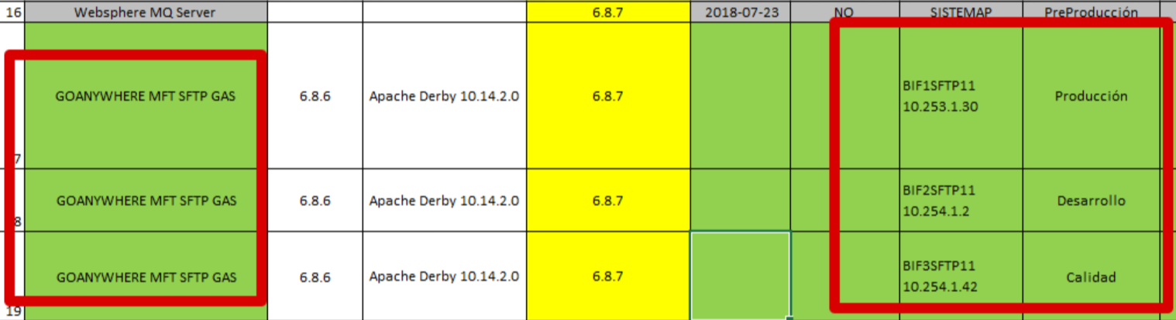

* + Los nombres que debe tener cada archivo por producto serán los siguientes:

**Para Pago a Proveedores**

H2W_PRV_DDMMAA_ENTIDAD_MON_CTACARGO_TIPOPRDO_CORR_USEROPER

Ejemplo: H2W_PRV_030124_COOPPACI_SOL_8000263490_**VENC**_00000001_MHERRERA

**Para Factoring Electrónico**

H2W_PRV_DDMMAA_ENTIDAD_MON_CTACARGO_TIPOPRDO_CORR_USEROPER

Ejemplo: H2W_PRV_030124_COOPPACI_SOL_7000641304_**FAEL**_00000002_JPEREZ

Se adjunta la estructura del nombre del archivo para losPagos de Proveedores y Factoring Electrónico:

|  |  |  |  |  |
| --- | --- | --- | --- | --- |
|  | **Posición** | **Longitud** | **Tipo** | **Descripción** |
| 1 | 01 - 03 | 3 | Carácter | Identificador del servicio Host to Web H2W |
| 2 | 05 - 07 | 3 | Carácter | Servicio: PRV |
| 3 | 09 – 14 | 6 | Numérico | Fecha de procesamiento |
| 4 | 16 – 25 | 10 | Numérico | Entidad (Nuevo) |
| 5 | 27 – 29 | 3 | Carácter | Moneda |
| 6 | 31 - 40 | 10 | Numérico | Cuenta de cargo |
| 7 | 42 - 45 | 4 | Carácter | **Tipo de Producto:** |
| VENC: Vencimiento |
| ADEL: Adelanto |
| FAEL: Vencimiento |
| 8 | 47 - 54 | 8 | Numérico | Correlativo de la Empresa para diferenciar más de un lote de pagos. |
| 9 | 56 - 65 | 10 | Carácter | Nombre del Usuario Operador (Nuevo) |

**Para Pago de Haberes/CTS**

Se va a considerar solo los siguientes archivos:

**Archivo de Haberes**

H2W_HAB_DDMMAA_ENTIDAD_MON_CTACARGO_HAB_000000_CORR_USEROPER

**Ejemplo Haberes**

H2W _HAB_300124_COPASI_SOL_8000263490_HAB_000000_00000003_ FIRMANTE2

**Archivo de CTS:**

H2W_HAB_DDMMAA_ENTIDAD_MON_CTACARGO_CTS_MMAAAA_CORR_USEROPER

**Ejemplo CTS:**

H2W_HAB_300524_COPASI_SOL_8000263490_CTS_052024_00000004_ FIRMANTE1

Se adjunta la estructura del nombre del archivo para los **Pagos de Haberes/CTS:**

|  |  |  |  |  |
| --- | --- | --- | --- | --- |
|  | **Posición** | **Longitud** | **Tipo** | **Descripción** |
| 1 | 01 - 03 | 3 | Carácter | Identificador del Proceso: H2W |
| 2 | 05 - 07 | 3 | Carácter | Servicio: HAB |
| 3 | 09 – 14 | 6 | Numérico | Fecha de procesamiento |
| 4 | 16 – 25 | 10 | Numérico | Entidad |
| 5 | 27 - 29 | 3 | Carácter | Moneda |
| 6 | 31 - 40 | 10 | Numérico | Cuenta de cargo |
| 7 | 42-44 | 3 | Carácter | Tipo de Pago: HAB/CTS |
| 8 | 46 - 51 | 6 | Numérico | Para CTS: MMAAAA  Para HAB: considerar el valor fijo 000000 |
| 9 | 53 - 60 | 8 | Numérico | Correlativo de la Empresa para diferenciar más de un lote de pagos. |
| 10 | 62 - 71 | 10 | Numérico | Nombre del Usuario Operador |

El **motivo del depósito** viaja dentro del archivo y puede tener los siguiente valores:

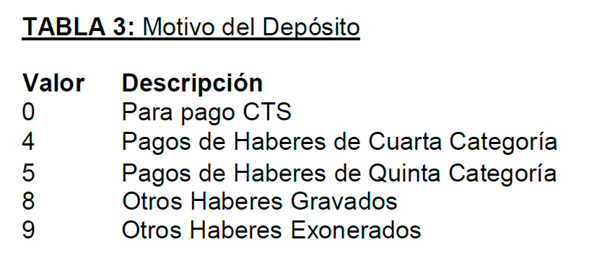

* + El nombre de la Entidad, Usuario Operador, fecha y hora de pago son necesarios y deberán ser informados en el nombre del archivo por producto y validados por el sistema.
  + Es responsabilidad del cliente que el nombre del archivo cumpla con la estructura indicada.

**Considerar:**

Para la **carga de Pago a Proveedores** se necesita considerar los siguientes datos que actualmente se informan en la importación manual realizada desde la opción Pago Adelanto / Proveedores – Importar de la BPIE:

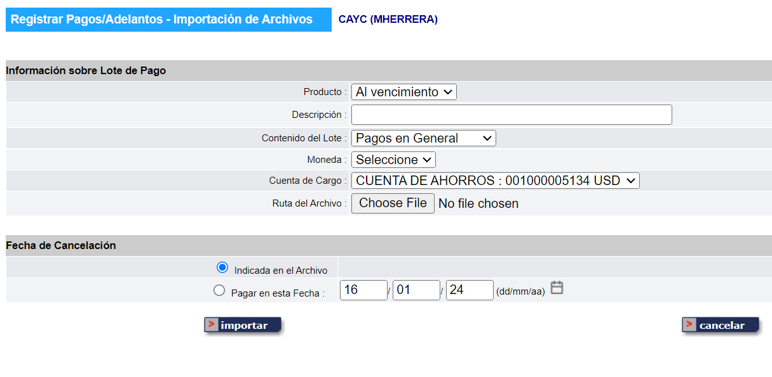

Ilustración 4- Parámetros requeridos para la carga masiva de Pago a Proveedores

* Producto: Informado en el nombre del archivo
* Descripción: No aplica
* Contenido del Lote = “Pagos en General”
* Moneda y Cuenta: Informados en el nombre del archivo
* Fecha de pago viene informados dentro del archivo por cada registro.

Para la **carga de Pago de Haberes/CTS** se necesita considerar los siguientes datos que actualmente se informan en la importación manual realizada desde la opción: Haberes /CTS – Pagar Planilla – Importar de la BPIE:

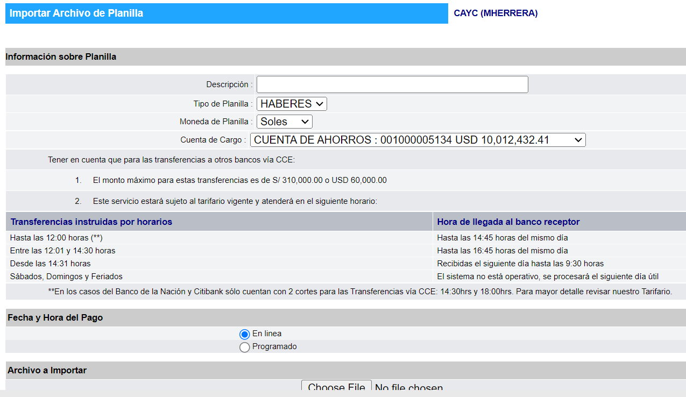

Ilustración 5 - Parámetros requeridos para la carga masiva de Pago de Haberes/CTS

* Descripción: No aplica
* Tipo de Planilla: Informado en el nombre del archivo
* Moneda: informado en el nombre del archivo.
* Fecha y Hora de Pago: informado en el nombre del archivo (considerar los horarios habilitados)

Todos los procesos previos realizados por el usuario solicitante y el cliente del banco, como: contratación, afiliación y accesos para el nuevo servicio de pagos Host to Web no son parte del alcance ya que será gestionado por el usuario impactado.

Es importante recalcar que el servicio **Host to Web** va a leer los archivos de la carpeta “Input” de ruta SFTP del cliente y posterior a su validación va alojar un archivo en la carpeta “Output” notificando si hubo errores en la carga. Ejemplo de las carpetas que debe presentar un cliente afiliado al servicio Host to Web:

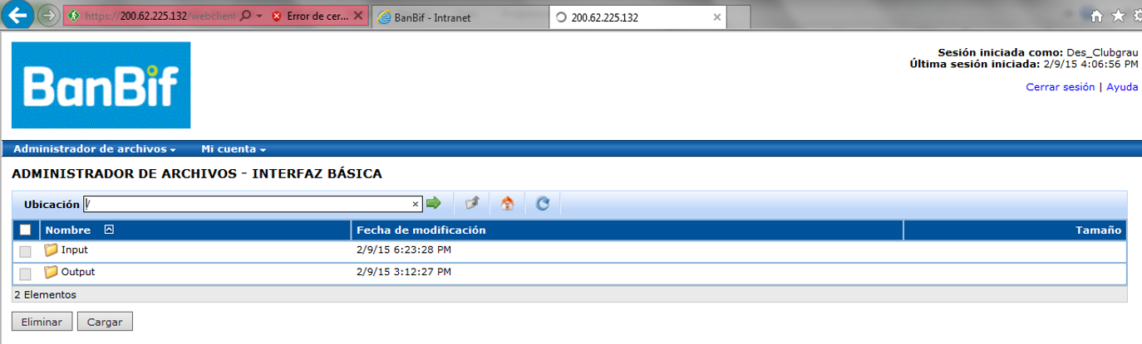

Ilustración 6- Prototipo de las carpetas Input y Output para el servicio Host to Web

La estructura de los archivos por producto que se cargarán por el servicio H2W seguirán siendo las mismas que se utilizan para el servicio Host to Host, no cambian. Se adjuntan las estructuras actuales de los archivos de los procesos Host to Host brindadas por el usuario en el **Anexo 13.1 Estructura Actual del Archivo Pago proveedores** y **Anexo 13.2 Estructura Actual del Archivo Pago de Haberes/CTS.**

## REQ02 - Banca Digital – Implementar proceso de validación del archivo de operaciones de pagos cargados desde el Host del cliente en la BPI y la APP Empresas

**Descripción**

Se necesita de un proceso en la Banca Digital que valide el archivo recogido por el nuevo proceso automático desde la ruta del cliente en el servidor SFTP \ **INPUT**

**Detalle**

Las validaciones por realizar deberán seguir la lógica que actualmente presentan los procesos de validación de archivos de productos **Pagos de Proveedores** y **Pagos de Haberes** de los pagos masivos Host to Host y también considerar las validaciones que actualmente se aplican para la “carga manual con importación” realizadas desde la Web.

**Validación Conforme:** Si la validación al archivo cargado por el canal H2W es conforme, este deberá ser registrado en la bandeja de la Web en estado **“Por aprobar”,** considerando informar todos los campos que actualmente se informan o muestran en la BPIE y se debe ser registrado con el nombre del usuario operador informado en el nombre del archivo cargado.

**Ejemplo:**

Usuario operador

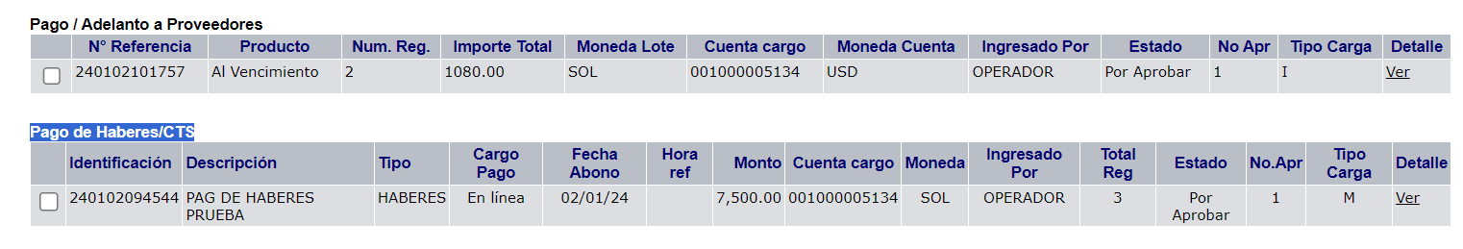

Ilustración 7 – Operaciones que actualmente se presentan en la opción de Aprobaciones Masivas de la BPI

Cada vez que se realice la **validación conforme** por cada carga realizada se enviará un correo notificando al cliente desde el buzón: [bancaporinternet@banbif.com.pe](mailto:bancaporinternet@banbif.com.pe). El modelo del correo a generar lo especificará el usuario solicitante de la iniciativa.

**Validación No Conforme:** Si el resultado de la validación del archivo cargado por el canal H2W no es conforme, los errores identificados deberán ser informados en un archivo TXT, tal cual se genera actualmente el archivo de errores en la carga del archivo con errores del proceso Host to Host. El archivo de incidencias deberá alojarse en la ruta **SFTP \ Output** del cliente, donde la estructura del nombre del archivo de cada producto contiene las mismas características de los archivos a cargar, solo que se añade las siguientes letras “H2W_ERR”.

**Para Pago a Proveedores/Factoring**

H2W_ERR_PRV_DDMMAA_ENTIDAD_MON_CTACARGO_TIPOPRDO_CORR_USEROPER

**Para Pago de Haberes**

H2W_ERR_**HAB**_DDMMAA_ENTIDAD_MON_CTACARGO_CORR_USEROPER**_**DDMMAA_HHMM

**Para Pago de CTS**

H2W_ERR_**CTS**_DDMMAA_ENTIDAD_MON_CTACARGO_CORR_USEROPER_DDMMAA_HHMM

Para las APP se requiere realizar las pruebas de regresión ya que también se requiere visualizar las operaciones provenientes de la carga H2W para su aprobación desde la opción Aprobaciones Pendientes.

Cada vez que se realice la **validación** **no conforme** por cada carga realizada se enviará un correo notificando al cliente desde el buzón: [bancaporinternet@banbif.com.pe](mailto:bancaporinternet@banbif.com.pe) El modelo del correo a generar lo especificará el usuario solicitante de la iniciativa.

## REQ03 - Banca Digital – Implementar identificador del canal de origen de operación en módulos de aprobación y consulta de pagos de la BPIE

Los operaciones de cargas masivas provenientes del nuevo proceso **H2W** deben ser identificadas por el canal **“H2W”**.

El resto de las operaciones actuales, originadas desde la BPI (Cargas manuales con importación) ya son identificadas con el canal **“BXI”;** pero no se visualizan en la BPI.

Las operaciones **Host to Host,** no son registradas ni visualizadas en la BPI, ni en la APP, debido a que se informan y se procesan directamente en el IBS y el flujo actual no se altera.

Los identificadores de los canales **“H2W”** y **“BXI”** no serán diferenciados en el IBS ya que ambos se asumen llegan por el canal de la “Banca por Internet”

Solo para la BPI se requiere insertar la columna **“Canal”** y mostrar las siglas del canal correspondiente a “BXI” y “H2W” en las siguientes pantallas:

* **Pantalla de la opción Aprobaciones Masivas desde la BPI Empresas**

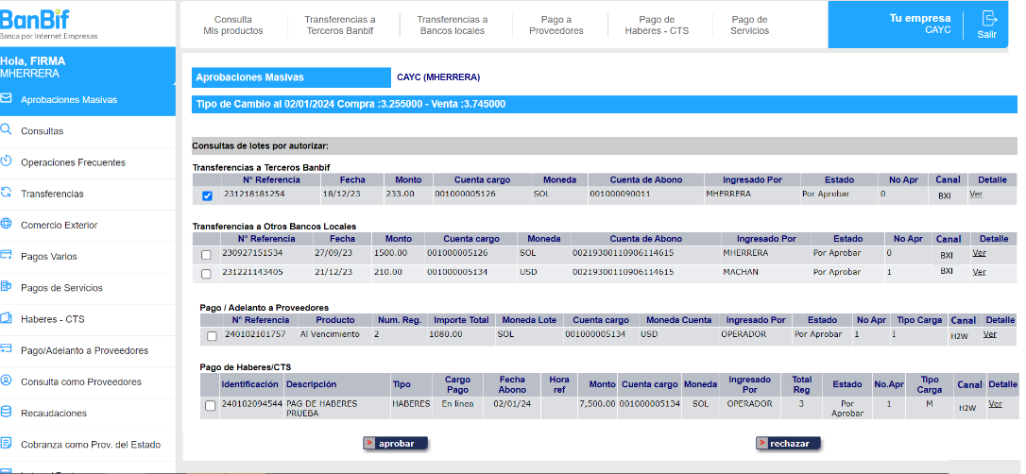

Ilustración 8 - Prototipo de Aprobaciones masivas con columna "Canal"

* **Pantalla de la opción Consultas Proveedores**

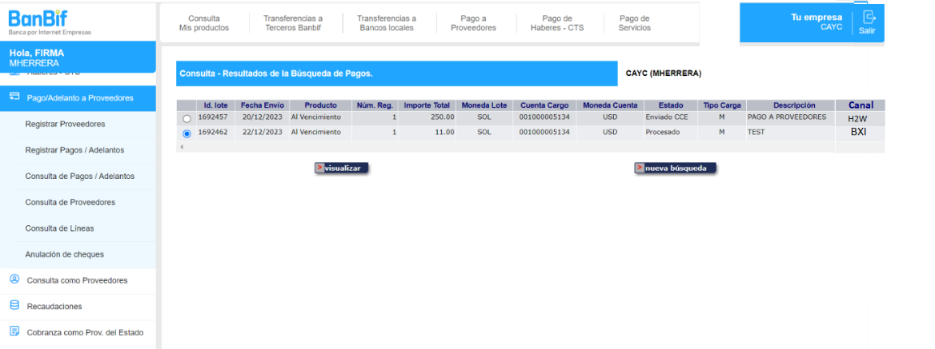

Ilustración 9 - Prototipo de la consulta de Pago a Proveedores con columna "Canal"

* **Pantalla de opción Consulta Haberes – CTS - Consulta**

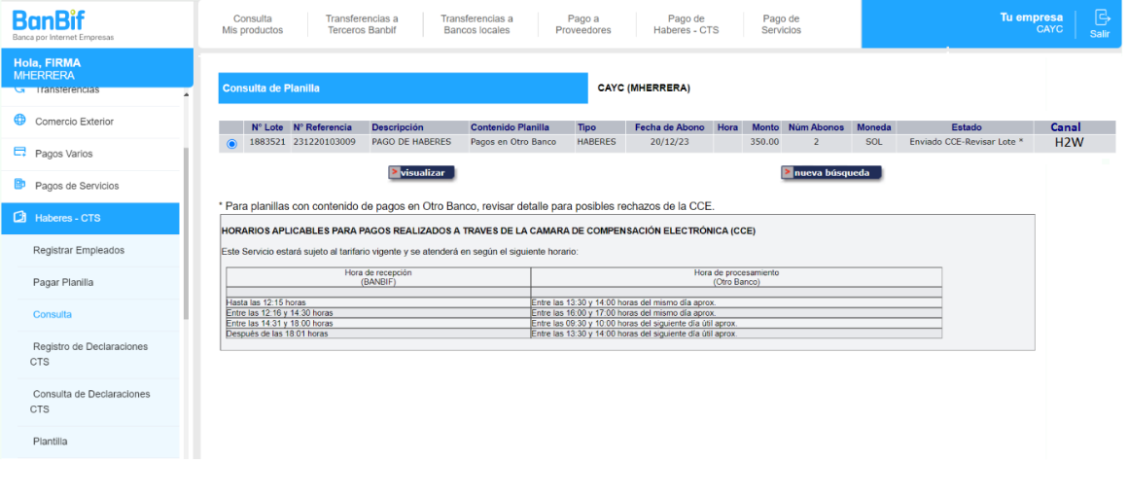

Ilustración 10 - Prototipo de la consulta de Pago a Haberes con columna "Canal H2W”

## REQ04 - Banca Digital – Implementar identificador del canal de origen de operación en módulos de consulta de pagos del ADMIN BIFNET

Se requiere que en la herramienta **Admin BIFNET,** utilizado por el usuario Operador, en las opciones: Consulta de Pago Haberes y Consulta de Pago Proveedores muestre el canal de las operaciones provenientes de la cargas Host to Web identificado como “H2W”. Este deberá ir concatenado con la Fecha y Hora tal cual se informa las operaciones provenientes de la “BXI”.

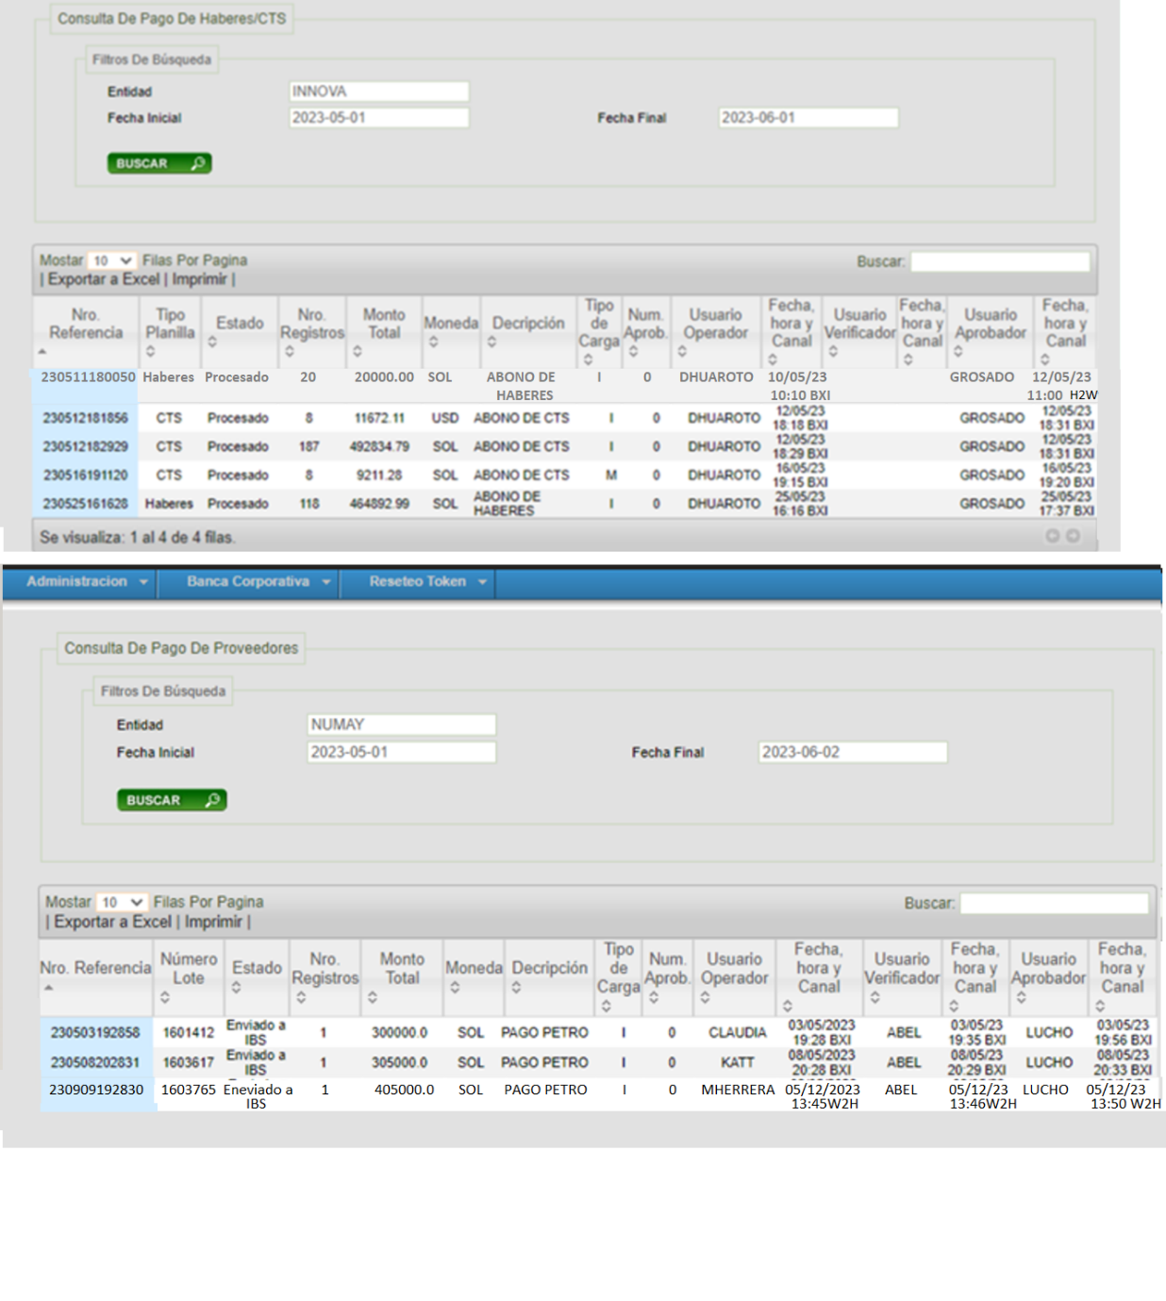

Ilustración 11 - Consulta de Pago de Haberes /CTS que muestra operación provenientes del canal “H2W”

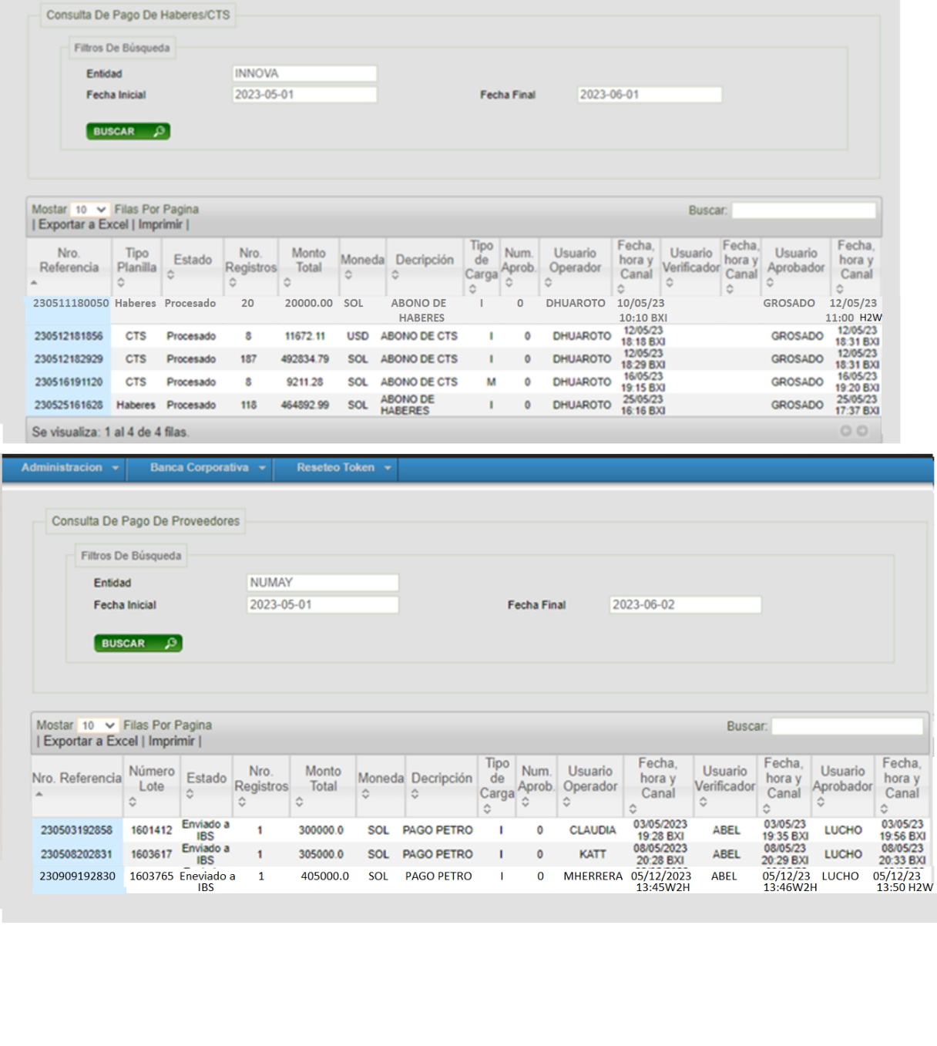

Ilustración 12 - Consulta de Pago de Proveedores que muestra operación provenientes del canal “H2W”

## REQ05 - Banca Digital – Reutilizar lógica de firmas de operaciones y cargo en la base a la identidad individual y Grupo Económico en la BPI y la APP Empresas.

Para el nuevo proceso de carga de pagos masivos H2W en la Banca Digital, se requiere reutilizar la lógica del motor de firmas para su aprobación desde la BPI y APP Empresas.

En caso de que el usuario firmante pertenezca a un grupo económico y selecciona la opción **“aprobar”** una carga masivarealizado por el Canal “H2W”, desde la opción Aprobaciones Masivas, el sistemadebe aplicar la lógica de firmas de operaciones y cargo en base al grupo económico. De lo contrario, si el usuario firmante no pertenezca a un grupo económico se debe aplicar la lógica de firmas de operaciones y cargo en base a la entidad individual.

Esta lógica ya se presenta actualmente en la BPI en la opción **Aprobaciones Masivas,** sub-opción **“aprobar”** y en la APP en la opción **Aprobaciones Pendientes**, sub-opción **“Aprobar”,** donde se aprueba todas las operacionespreviamentecargadasmanualmente con importación desde la BPI.

1. Impacto en aplicaciones importantes

## Impacto en la Posición del Cliente - IBS

Actualmente los pagos masivos son reflejados en la Posición del cliente 14-31, estos no van a tener impacto; pero deberán ser validados en las pruebas de regresión.

## Impacto en Gestión Bancaria

No hay impacto; pero se requiere realizar pruebas de regresión para validar que la información que llegue por el nuevo servicio H2W y se guarde en las mismas tablas de IBS tal como se hace para los procesos existentes de carga manual con importación que se realiza desde la BPI.

## Impacto en Monitor

No hay impacta debido a que los pagos masivos son considerados transacciones con cargo a cuenta; pero deben ser considerados en las pruebas a realizar.

## Impacto en la Contabilidad

No impacta debido a que el proceso de pagos masivos ya existe en el Core IBS y será reutilizado para los pagos masivos de la carga H2W.

## Impacto en el Módulo IBS Préstamos / Cronogramas

*No hay impacto en esta sección.*

## Impacto en Reportes Regulatorios

*No hay impacto en esta sección.*

## Impacto en otros reportes existentes

*No hay impacto en esta sección.*

## Impacto en el Sistema de Emisión de Comprobantes de Pago Electrónicos

No hay impacto en esta sección.

## Impacto en RPAs

No hay impacto en esta sección.

1. Especificación de Requerimientos No Funcionales

No hay impacto en esta sección

1. Otros Impactos No Funcionales

## Impacto en Sistemas Externos

No hay impacto en esta sección

## Disponibilidad

|  |  |  |  |  |  |  |  |  |  |  |  |  |
| --- | --- | --- | --- | --- | --- | --- | --- | --- | --- | --- | --- | --- |
| **24x7 (L-D)** |  |  | **5x8 (L-V)** |  |  | **6x8 (L-S)** |  |  | **Otro:** |  |  |  |

No hay impacto en esta sección

## Volumetría y Proyección

*<Solicitar la siguiente información al Jefe del producto y/o servicio:*

|  |  |  |
| --- | --- | --- |
|  | *Estimación en la implementación:* | *Proyección a 3 años (estimación a alto nivel)* |
| *Cantidad de usuarios que van a usar la aplicación:*  *(Puede expresarse por día, mes)* |  |  |
| *Cantidad de transacciones que va realizar la aplicación:*  *(Puede expresarse en día, mes, y debe ser sobre las transacciones de la nueva capacidad funcional, mas no lo existente)* |  |  |
| *Horas pico:*  *(Rango de horas con más alta transacción)* |  |  |
| *Fecha de alta transacción:*  *(últimos días del mes, quincenas, demanda por campañas)* |  |  |

*En caso de no aplicar, indicar: “No hay impacto en esta sección.”>*

## Impacto en el cierre

Indicar Si / No según corresponda.

Impacto en el proceso de cierre:

|  |  |  |  |  |  |  |  |  |  |  |  |  |
| --- | --- | --- | --- | --- | --- | --- | --- | --- | --- | --- | --- | --- |
| **diario** |  |  | **mensual** |  |  | **anual** |  |  | Otro: |  |  |  |

No hay impacto en esta sección

## Log de Auditoría

No hay impacto en esta sección

## Gestión de Accesos y Perfiles

No hay impacto en esta sección

1. Análisis de Datos

No hay impacto en esta sección, debido a que no hay transformación de datos.

|  |  |  |  |
| --- | --- | --- | --- |
| **Proceso:** | | | |
| **Datos de Entrada** | | | |
| **Campo** | **Valor** | **Validaciones** | **Transformación** |
|  |  |  |  |
| **Datos de Salida** | | | |
| **Campo** | **Valor** | **Validaciones** | **Transformación** |
|  |  |  |  |

1. Control de Versiones Plantilla DEF

|  |  |  |  |  |
| --- | --- | --- | --- | --- |
| VERSIÓN | FECHA VERSIÓN | ELABORADO POR | REVISADO POR | DESCRIPCIÓN |
| 1.0 | 02/10/2020 | Carolina Taipe | George Romain | Creación del documento. |
| 2.0 | 02/05/2022 | Carolina Taipe | George Romain | Se agrega impacto en RPA e impacto en el sistema de emisión de comprobantes de pago electrónicos (sección 8). |
| 3.0 | 18/10/2022 | Carolina Taipe |  | Se agrega el listado y especificación de requerimientos no funcionales (sección 9).  Se renombra título de la sección 10: Otros impactos no funcionales. |

1. Anexos
   1. Estructura Actual del Archivo Pago a Proveedores



* 1. Estructura Actual del Archivo Pago de Haberes/CTS

